ГОСТ 33556-2015 Рессоры листовые автомобильных транспортных средств. Технические требования и методы испытаний
ГОСТ 33556-2015
МЕЖГОСУДАРСТВЕННЫЙ СТАНДАРТ
РЕССОРЫ ЛИСТОВЫЕ АВТОМОБИЛЬНЫХ ТРАНСПОРТНЫХ СРЕДСТВ
Технические требования и методы испытаний
Leaf springs of automotive vehicles. Technical requirements and test methods
МКС 43.040.50
Дата введения 2017-04-01
Предисловие
Цели, основные принципы и основной порядок проведения работ по межгосударственной стандартизации установлены ГОСТ 1.0-92 "Межгосударственная система стандартизации. Основные положения" и ГОСТ 1.2-2009 "Межгосударственная система стандартизации. Стандарты межгосударственные, правила и рекомендации по межгосударственной стандартизации. Правила разработки, принятия, применения, обновления и отмены"
Сведения о стандарте
1 РАЗРАБОТАН Федеральным государственным унитарным предприятием "Центральный ордена Трудового Красного Знамени научно-исследовательский автомобильный и автомоторный институт "НАМИ" (ФГУП "НАМИ")
2 ВНЕСЕН Межгосударственным техническим комитетом по стандартизации МТК 56 "Дорожный транспорт"
3 ПРИНЯТ Межгосударственным советом по стандартизации, метрологии и сертификации (протокол от 10 декабря 2015 г. N 48-2015)
За принятие проголосовали:
Краткое наименование страны по МК (ISO 3166) 004-97 | Код страны по МК (ISO 3166) 004-97 | Сокращенное наименование национального органа по стандартизации
Армения | AM | Минэкономики Республики Армения
Казахстан | KZ | Госстандарт Республики Казахстан
Киргизия | KG | Кыргызстандарт
Россия | RU | Росстандарт
Таджикистан | TJ | Таджикстандарт
4 Приказом Федерального агентства по техническому регулированию и метрологии от 22 июня 2016 г. N 667-ст межгосударственный стандарт ГОСТ 33556-2015 введен в действие в качестве национального стандарта Российской Федерации с 1 апреля 2017 г.
5 ВВЕДЕН ВПЕРВЫЕ
Информация об изменениях к настоящему стандарту публикуется в ежегодном информационном указателе "Национальные стандарты", а текст изменений и поправок - в ежемесячном информационном указателе "Национальные стандарты". В случае пересмотра (замены) или отмены настоящего стандарта соответствующее уведомление будет опубликовано в ежемесячном информационном указателе "Национальные стандарты". Соответствующая информация, уведомление и тексты размещаются также в информационной системе общего пользования - на официальном сайте Федерального агентства по техническому регулированию и метрологии в сети Интернет (www.gost.ru)
1 Область применения
Настоящий стандарт распространяется на стальные малолистовые и многолистовые рессоры и их элементы для автомобильных транспортных средств (АТС): грузовых и легковых автомобилей, автобусов, троллейбусов, автомобильных и тракторных прицепов и полуприцепов.
________________
Малолистовые рессоры изготовляют из листов переменного продольного профиля, многолистовые рессоры - из листов постоянного продольного профиля.

2 Нормативные ссылки
В настоящем стандарте использованы нормативные ссылки на следующие межгосударственные стандарты:
ГОСТ 8.051-81 Государственная система обеспечения единства измерений. Погрешности, допускаемые при измерении линейных размеров до 500 мм
ГОСТ 3333-80 Смазка графитная. Технические условия
ГОСТ 5918-73 Гайки шестигранные прорезные и корончатые класса точности В. Конструкция и размеры
ГОСТ 5927-70 Гайки шестигранные класса точности А. Конструкция и размеры
ГОСТ 7419-90 Прокат стальной горячекатаный для рессор. Сортамент
ГОСТ 7593-80 Покрытия лакокрасочные грузовых автомобилей. Технические требования
ГОСТ 7796-70 Болты с шестигранной уменьшенной головкой класса точности В. Конструкция и размеры
ГОСТ 10549-80 Выход резьбы. Сбеги, недорезы, проточки и фаски
ГОСТ 14959-79 Прокат из рессорно-пружинной углеродистой и легированной стали. Технические условия
ГОСТ 21624-81 Система технического обслуживания и ремонта автомобильной техники. Требования к эксплуатационной технологичности и ремонтопригодности изделий
ГОСТ 25346-2013 (ISO 286-1:2010) Основные нормы взаимозаменяемости. Характеристики изделий геометрические. Система допусков на линейные размеры. Основные положения, допуски, отклонения и посадки
Примечание - При пользовании настоящим стандартом целесообразно проверить действие ссылочных стандартов в информационной системе общего пользования - на официальном сайте Федерального агентства по техническому регулированию и метрологии в сети Интернет или по ежегодному информационному указателю "Национальные стандарты", который опубликован по состоянию на 1 января текущего года, и по выпускам ежемесячного информационного указателя "Национальные стандарты" за текущий год. Если ссылочный стандарт заменен (изменен), то при пользовании настоящим стандартом следует руководствоваться заменяющим (измененным) стандартом. Если ссылочный стандарт отменен без замены, то положение, в котором дана ссылка на него, применяется в части, не затрагивающей эту ссылку.

3 Термины и определения
В настоящем стандарте применены следующие термины с соответствующими определениями:
3.1 листовая рессора: Упругий элемент подвески, состоящий из стальных листов в сборе, имеющих одинаковую ширину и различную длину.
3.2 подвеска АТС: Совокупность устройств, связывающих мост или колеса с рамой (кузовом) АТС и предназначенных для уменьшения динамических нагрузок, передающихся АТС при движении по неровностям поверхности дороги, а также обеспечивающих передачу всех сил и моментов, действующих между колесами и рамой (кузовом).
3.3 упругий элемент подвески: Элемент подвески, за счет упругой деформации которого осуществляется снижение динамических нагрузок, передаваемых подрессоренной части АТС.

4 Основные параметры и размеры
4.1 Основные параметры и размеры рессор, которые указывают в конструкторской документации (КД), утвержденной в установленном порядке:
- контрольная нагрузка (рекомендуется равной статической) , даН (рисунок 1);
- нагрузка при осадке , даН, или деформация при осадке , мм;
- стрела прогиба под контрольной нагрузкой , мм;
- жесткость рессоры при контрольной нагрузке , даН·см;
- длина рессоры , , мм (рисунок 1);
- длина переднего конца рессоры (для несимметричных рессор) , мм;
- длина заднего конца рессоры (для несимметричных рессор) , мм;
- твердость листов после термообработки НВ.

Рисунок 1 - Основные параметры и размеры рессор
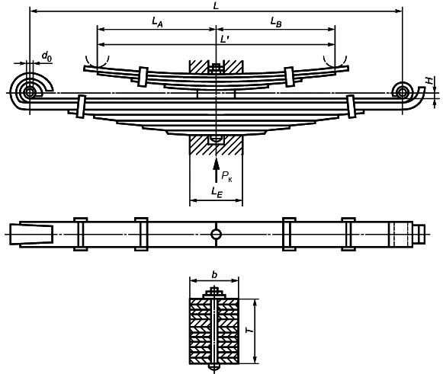
Рисунок 1
Справочные параметры:
- ширина рессоры , мм (рисунок 1);
- ширина концов рессоры, , мм;
- высота пакета , мм (рисунок 1);
- стрела выгиба рессоры при отсутствии нагрузки , мм;
- прогиб под контрольной нагрузкой , мм;
- прогиб под нагрузкой осадки , мм;
- длина опоры рессоры , мм (рисунок 1);
- стрела прогиба рессоры , мм.
4.2 Ширину рессор следует выбирать из ряда 45, 55, 65, 75, 80, 90, 100 и 120 мм, предпочтительными размерами являются 65, 75, 90 и 100 мм.
4.3 Значения внутреннего диаметра металлических втулок ушков (рисунок 1), кроме втулок, предназначенных для работы совместно с резиновыми втулками, и втулок специальной конструкции, приведены в таблице 1. Допуск на внутренний диаметр втулок - не более IT 11 по ГОСТ 25346.
Таблица 1
В миллиметрах
Параметр | Значение
Ширина рессоры b | 65 | 75 | 90 | 100 | 120
Внутренний диаметр втулок ушков | 20 | 30 | 30; (32) | 40 | 50
 | 30 | 40 | 40; 42 | 50 | 60
 | - | - | 50 | - | -
Примечание - Размеры, указанные в скобках, применять не рекомендуется.
4.4 Допуск на внутренний диаметр витых ушков (рисунок 1) с обработанными отверстиями не должен быть более IT 11 по ГОСТ 25346, а для диаметров ушков с необработанной поверхностью отклонения не должны превышать 0,5 мм или ±0,25 мм.
4.5 Размеры центровых болтов и хомутов рессор приведены в приложениях А и Б.

5 Технические требования
5.1 Готовые рессоры и их элементы должны соответствовать требованиям настоящего стандарта и изготовляться по КД. Рессоры изготовляют из горячекатаной рессорно-пружинной стали по ГОСТ 14959 или технической документации на сталь, утвержденной в установленном порядке. Рекомендуется применять ванадийсодержащие стали.
Листы малолистовых рессор рекомендуется изготовлять из стального проката с закругленными кромками по ГОСТ 7419.
5.2 Устанавливают два класса рессор:
- 1-й - из полосы проката повышенной точности высококачественной рессорно-пружинной стали - для легковых автомобилей, автобусов, троллейбусов;
- 2-й - из полосы проката обычной или повышенной точности - для грузовых автомобилей, прицепов и полуприцепов.
Рессоры автобусов и троллейбусов, изготовляемые с использованием листов рессор грузовых автомобилей, допускается изготовлять по 2-му классу.
5.3 Листы должны быть термически обработаны.
Твердость листов должна быть от 363 до 444 НВ. При этом допускаемая разность значений твердости всех листов рессоры, указанная в КД, не должна превышать 65 НВ. В случае применения специальных видов термообработки твердость должна соответствовать требованиям КД.
5.4 Поверхности термически обработанных листов, в том числе их ребровые стороны, кромки концов листов, кромки отверстий, пробиваемых в листах, должны быть без расслоений, трещин, раковин, холодных забоин, насечек и подрезов в местах механической обработки листов и других дефектов механического или металлургического происхождения, снижающих долговечность рессоры.
Допускаются по согласованию с разработчиком КД единичные сколы длиной до 20 мм от торца листов (кроме коренных) на ширину полки несимметричных профилей.
5.5 Поверхности листов рессор, работающие на растяжение, подвергают поверхностному упрочнению (дробеструйному наклепу и др.). Листы малолистовых рессор рекомендуется подвергать дробеструйному наклепу в напряженном состоянии.
5.6 Глубина общего обезуглероженного слоя (феррит + переходная зона) термически обработанных листов не должна превышать допустимую по ГОСТ 14959 глубину обезуглероженного слоя рессорного проката до термообработки. Допускается увеличение глубины обезуглероженного слоя в местах, подвергаемых вторичному нагреву. Для листов из ванадийсодержащих сталей допускается снижение содержания углерода в поверхностном слое (1,5% толщины листа) не более чем на 20%, содержания его в сердцевине и содержания тонкозернистого отпущенного мартенсита или тросто-мартенсита - не менее 80%.
5.7 Серповидность термически обработанных листов (рисунок 2) не должна превышать значений, приведенных в ГОСТ 7419.

Рисунок 2 - Серповидность термически обработанных листов
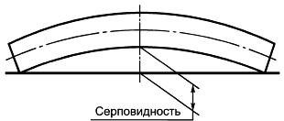
Рисунок 2
5.8 Для уменьшения серповидности допускается холодная правка термически обработанных листов длиной более 800 мм при условии обеспечения требуемой долговечности рессор, определяемой при стендовых ресурсных испытаниях.
5.9 Номинальный диаметр центрового отверстия должен превышать номинальный диаметр центрового болта не более чем на 0,5 мм. Отклонения размеров отверстия по наименьшему диаметру не должны превышать 0,5 мм, при этом операцию изготовления центрового отверстия (штамповка и т.п.) начинают со стороны поверхности растяжения листа. Со стороны поверхности растяжения листа отверстие рекомендуется выполнять радиусом закругления от 2 до 4 мм или с фаской от 1 до 2 мм.
5.10 Предельные отклонения центрового отверстия и фиксирующей выдавки от продольной оси симметрии рессорного листа не должны превышать 1 мм при ширине листа 90 мм включительно и 1,4 мм - при 100 мм и более. Выдавки, предназначенные для фиксации листов в центральной части рессоры, не должны иметь отклонения от продольной оси симметрии рессорного листа более 1 мм. При наличии двух выдавок сумма их отклонений в различные стороны от продольной оси листа - не более 0,3 мм.
5.11 Отклонения длины листов рессор, кроме листов с оттянутыми концами, в выпрямленном состоянии не должны превышать ±3 мм.
Отклонения длины листов с оттянутыми концами устанавливают в КД.
5.12 Отклонения расстояния от торца листа до поперечной оси рессоры (оси отверстия под центровой болт или промежуточной оси центрирующих выдавок), кроме коренных листов с витыми ушками и листов с оттянутыми концами, не должны превышать ±1,5 мм. Измерение проводят с одной из сторон листа.
5.13 Отклонение расстояния от оси ушка до поперечной оси рессоры не должно превышать ±2 мм.
5.14 Закрепление втулок в ушках рессоры должно исключать их проворот и осевое смещение относительно ушков во время работы.
5.15 Допуски перпендикулярности оси ушка рессоры с запрессованной втулкой, измеренные на расстоянии 250 мм от продольной плоскости рессоры, не должны быть более 3 мм в горизонтальной плоскости и 4 мм в вертикальной плоскости (рисунок 3).

Рисунок 3 - Допуски перпендикулярности оси ушка рессоры с запрессованной втулкой
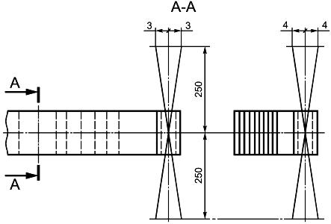
Рисунок 3
5.16 Суммарное смещение листов рессоры в поперечном направлении по отношению к коренному листу в средней части рессоры на длине заделки (рисунок 1) не должно быть более 1,5 мм для рессор 1-го класса и 2 мм - для рессор 2-го класса.
Допуск на ширину ушка, подвергаемого механической обработке, не должен быть более h11 по ГОСТ 25346; для ушков с резиновыми втулками допуск указывают в КД.
Отклонение ширины конца рессоры при отсутствии механической обработки не должно быть более 5 мм.
5.17 Хомуты рессор не должны препятствовать свободному перемещению листов в процессе работы рессоры. Гайки стяжных болтов хомутов предохраняют от самоотвинчивания (кернение и т.п.). Допуск симметричности хомута относительно поперечной оси рессоры не должен быть более 5 мм. Минимальный зазор от хомута до торца смежного рессорного листа - 5 мм.
5.18 Каждую рессору после сборки подвергают двукратной осадке (для рессор 2-го класса допускается однократная осадка) нагрузкой, соответствующей напряжению в наиболее нагруженном листе рессоры, равному от 100 до 120% предела текучести материала на растяжение в многолистовой рессоре и от 110 до 130% - в малолистовой рессоре. При повторной (контрольной) осадке в рессоре не должно возникать остаточных деформаций. Точность измерения деформации - ±1 мм.
При специальных видах термообработки нагрузку осадки устанавливают в КД.
5.19 Одну из трущихся смежных поверхностей листов перед сборкой рессор смазывают графитной смазкой по ГОСТ 3333. При применении специального антикоррозийного покрытия листов или прокладок между ними поверхности листов допускается не смазывать.
5.20 Зазоры между листами многолистовой рессоры, стянутой в средней части до соприкосновения листов (кроме листов специальных конструкций, имеющих прокладки между листами или вставки на концах листов и рессор, имеющих листы с двойными радиусами гибки либо последовательно включаемые листы, межлистовые зазоры для которых указывают в КД), должны быть не более 0,3 мм при длине зазора до 75 мм. При длине зазора свыше 75 мм до 1/4 длины меньшего из двух смежных листов межлистовые зазоры не должны быть более, мм:
1,2 - при номинальной толщине листов до 8 мм включ.;
2,0 - при номинальной толщине листов св. 8 до 16 мм включ.;
2,8 - при номинальной толщине листов св. 16 мм.
Для листов разной толщины номинальным считают наименьшее значение.
Зазор должен плавно уменьшаться по мере удаления от середины длины. При длине зазора до 75 мм его концы определяют щупом 0,05 мм или на просвет; при длине свыше 75 мм - щупом 0,3 мм.
Зазор между отбойным (накладным) и коренным листами, а также на участке крепления накладного ушка устанавливают в КД.
5.21 Зазор на расстоянии до 10 мм от конца листа (кроме листов, имеющих специальную конструкцию концов - оттянутые концы и т.п.) не должен превышать 0,4 мм. На листах длиной более 0,7 длины рессоры указанный зазор допускается на длине 40 мм от конца листа при условии устранения этих зазоров под нагрузкой, составляющей 15% контрольной нагрузки, при этом обязательно проверяют отсутствие зазора на расстоянии 10 мм от конца листа.
Требования 5.20 и 5.21 считают выполненными, если зазор не превышает допустимое значение хотя бы в одной точке по ширине листа (рисунок 4).

Рисунок 4 - Зазоры между листами многолистовой рессоры, стянутой в средней части до соприкосновения листов
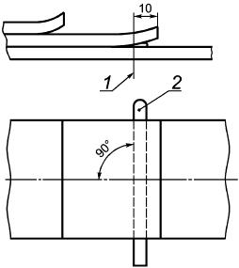
1 - предельное положение щупа; 2 - щуп
Рисунок 4
5.22 Листы малолистовых рессор должны соприкасаться только в центральном креплении через прокладки (при их наличии) и по рабочим концам. В остальной части рессоры зазор между листами при любых деформациях должен быть не менее 1 мм.
5.23 Отклонение стрелы выгиба рессоры под контрольной нагрузкой от значения, указанного в КД, не должно превышать ±5 мм.
Для рессор 2-го класса и рессор 1-го класса с оттянутыми концами допускается увеличение отклонений стрелы выгиба под контрольной нагрузкой до ±10 мм при условии последующей сортировки рессор на две размерные группы. Разность значений стрел выгиба рессор под нагрузкой в каждой группе не должна превышать 10 мм. Установка рессор разных групп на одно и то же АТС не допускается.
Контрольную нагрузку рекомендуется устанавливать равной статической нагрузке на рессору, определяемой по полной массе базовой модели АТС.
Рессоры, поставляемые только в качестве запасных частей, допускается не сортировать на группы.
5.24 Отклонения от номинальных значений жесткости рессоры не должны превышать:
- ±6% - для рессор 1-го класса;
- ±8% - для рессор 2-го класса.
5.25 Для защиты от коррозии рессоры окрашивают в соответствии с требованиями ГОСТ 7593.
Для рессор легковых автомобилей рекомендуется полистовая окраска.
Малолистовые рессоры должны иметь полистовую окраску.
5.26 На каждую рессору наносят:
- товарный знак предприятия-изготовителя;
- клеймо технического контроля;
- обозначение размерной группы (при наличии);
- дату выпуска (месяц и год);
- знак соответствия (при поставках в качестве запасных частей).
Место клеймения и способ обозначения размерных групп определяют в КД. Рекомендуется клеймение проводить на одном из хомутов рессоры.
5.27 Ресурс рессор должен соответствовать ресурсу АТС при эксплуатации в условиях первой категории эксплуатации по ГОСТ 21624.
Критерием предельного состояния рессоры является трехразовая замена листов у многолистовой рессоры и одноразовая - у малолистовой, а также проседание (невосстанавливаемое уменьшение контрольной стрелы выгиба рессоры) более чем на 20% деформации рессоры при изменении нагрузки от статической до максимальной (приложение В).

6 Виды испытаний
6.1 Рессоры подвергают следующим видам контроля и испытаний:
- приемке службой технического контроля (СТК);
- стендовым определительным и периодическим ресурсным испытаниям.
6.2 Приемка службой технического контроля на соответствие требованиям настоящего стандарта и КД
6.2.1 Сплошным контролем проверяют комплектность, правильность сборки, качество стопорения резьбовых соединений, отсутствие механических повреждений, состояние защитного покрытия и наличие смазки.
6.2.2 Выборочным контролем проверяют линейные размеры, твердость листов, толщину обезуглероженного слоя, качество поверхностного упрочнения (дробеструйный наклеп и др.) и деформацию при контрольной осадке, перпендикулярность оси ушка рессоры с запрессованной втулкой к продольной оси рессоры в поперечном направлении, зазоры между листами. Объем выборки устанавливают в КД на конкретные рессоры.
6.3 Объем и периодичность стендовых определительных и периодических ресурсных испытаний приведены в приложении В.
6.4 В случае несоответствия требованиям настоящего стандарта хотя бы одной рессоры из числа отобранных для проверки рессор проводят повторную проверку на удвоенном количестве рессор контролируемой партии. Результаты повторной проверки являются окончательными и распространяются на всю партию.
Примечание - Партией считают:
- у изготовителя: количество рессор одного наименования (изготовленных по одному чертежу), одновременно предъявляемых для контроля;
- у потребителя: количество рессор одного наименования (изготовленных по одному чертежу), одновременно поступивших от изготовителя по одному отгрузочному документу.

7 Методы испытаний
7.1 Правильность сборки, комплектность, отсутствие механических повреждений, качество лакокрасочного покрытия, а также наличие клейм и маркировки контролируют визуально, качество лакокрасочного покрытия - визуально, сравнением с контрольным образцом, утвержденным в установленном порядке, или в соответствии с ГОСТ 7593.
7.2 Линейные размеры контролируют средствами линейных измерений с предельно допустимыми погрешностями, установленными ГОСТ 8.051.
7.3 Момент затяжки резьбовых соединений проверяют динамометрическим (тарированным) ключом.
7.4 Зазоры (по 5.20 и 5.21) измеряют на собранной рессоре в свободном состоянии, стянутой центровым болтом или зажатой на прессе на участке жесткого крепления рессоры на АТС до полного соприкосновения листов в месте зажима, щупом, расположенным по всей ширине листа перпендикулярно к продольной оси рессоры (рисунок 4). Допускается проверка зазора под нагрузкой, соответствующей массе рессоры.
7.5 Жесткость рессоры определяют отношением приращения нагрузки по средней линии характеристики при прогибе ±25 мм от положения, соответствующего контрольной нагрузке, к значению этого прогиба (рисунок В.2, приложение В).

Стрелу выгиба рессоры под контрольной нагрузкой проверяют на специально оборудованных
стендах (рисунок В.2, приложение В), при этом следует соблюдать следующие требования:
рессору устанавливают так. чтобы направление действия нагрузки было перпендикулярно к ко-
ренному листу а выпрямленном состоянии;
опоры концов рессоры должны обеспечивать их свободное перемещение в горизонтальном на-
правлении при прогибе рессоры;
ушки рессоры должны свободно проворачиваться на своих опорах;
. рессору устанавливают в свободном состоянии без заделки стремянками, но стянутой центро-
вым болтом или специальной струбциной;
- нагрузка на рессору должна быть приложена по центру жесткого крепления рессоры.
Толщину обезуглероженного слоя и качество поверхностного упрочнения определяют по мето-
дикам предприятия-изготовителя.
Методы стендовых определительных и периодических ресурсных испытаний приведены в при-
ложении в.
- Указания по эксплуатации
Эксплуатация рессор и уход за ними — в соответствии с руководством по эксплуатации АТС. на
котором они установлены.
- Гарантии изготовителя
Изготовитель гарантирует соответствие рессор требованиям настоящего стандарта при соблюде-
нии потребителем условий эксплуатации.
Гарантийный срок эксплуатации рессор должен соответствовать гарантийному сроку эксплуата-
ции АТС. для которого они предназначены.
Размеры центровых болтов рессор
А.1 Центровые болты изготовляют с цилиндрической головкой. Диаметр центрового болта должен соответ-
ствовать рисунку А.1 и таблице А.1.
А.2 Допускается применять центровые болты с шестигранной головкой. Размеры болта — по ГОСТ 7796. а
диаметр d — по таблице А. 1.
А.З Допускается применять центровые болты с лысками. Размеры болтов и отверстий для них устанавлива-
ют 8 КД.
Примечание — Порисунку А.1 и ГОСТ 10549определяют значенияхи и.
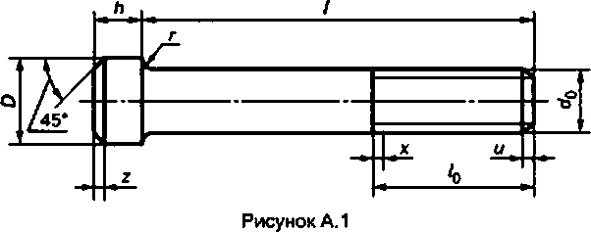

Таблица А.1
В миллиметрах
Ширина  рассори b | *0 | ^{L}o | 2 | 0* | Л | f | Минимальная длина Г при гайке
 |  |  |  |  |  |  | шестигранной  по ГОСТ S92? | корончатой  по ГОСТ $919
45 | 8 | 22 | 1 | 12 | 10 | 1 | Т**+10 | Т +14
55 | 8 | 22 | 1 | 12 | 10 | 1 | т-ио | Т +14
65 | 10; 12 | 32 | 1 | 17 | 11 | 1.6 | Т +15 | Т +20
75 | 10; 12 | 32 | 1 | 17 | 11 | 1.6 | Т +15 | Т +20
90 | 12; 14. 16 | 32 | 1 | 17 | 11 | 1.6 | Т +15 | Т +20
100 | 16 | 38 | 2 | 22 | 11 | 1.6 | Т +20 | Т +26
120 | 16 | 38 | 2 | 22 | 11 | 1.6 | Т +20 | Т +26
’ Допуск — Л13.
” Т- толщина пакета листе».

Тилы и размеры хомутов рессор
Б.1 Размеры 8. О и Л хомутов рессор, изготовленных из проката прямоугольного профиля, должны соответ-
ствовать приведенным на рисунках Б.1 — Б.З и в таблицах Б.1 и Б.2.
Б.2 Рекомендуемая форма хомута реооор. изготовленных из проката несимметричного профиля, изображе-
на на рисунке Б.4.
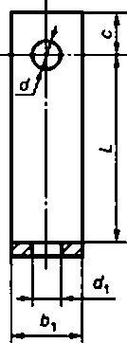
Б.З Размеры хомутов рессор легховых автомобилей и маломестных автобусов устанавливают в КД. Допуска-
ется устанавливать резиновые (пластмассовые) прокладки хомутов.
ТипА
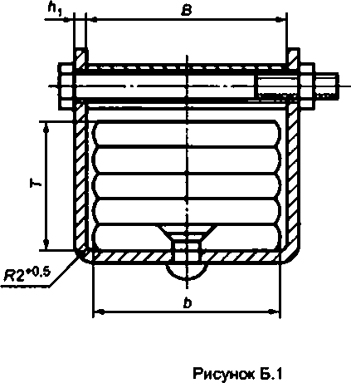
1
Рисунок Б.2

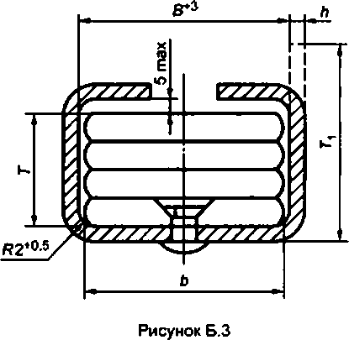
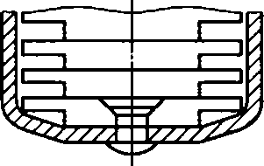
Тил В
Рисунок Б.4
ТипА
Таблица Б.1
В миллиметрах
Ширима  рессоры Ь | Хомут |  |  |  |  |  |  | Втулка |  |  | Диаметр  болта
 | в  10.5 | 10.Э | Л | L  t 2 | С  11 | d  1 0.3 | *1  Н13 | Г | *2
55 | 56.0 | 22 | 4*. 5'. 6 | 7**+10 | 11 | 8.5 | 10.5 | 56.0 | 8.5 | 0.5 | 8
65 | 66.0 | 25 | 4*. 5*. 6 | 7+10 | 11 | 8.5 | 10.5 | 66.0 | 8.5 | 1.0 | 8
75 | 76.5 | 25 | 5*. 6*. 8 | 7+12 | 13 | 10.5 | 10.5 | 76.5 | 10.5 | 1.0 | 10
90 | 91.5 | 25 | 5*. 6*. 8 | 7+12 | 15 | 10.5 | 10.5 | 91.5 | 11.0 | 1.5 | 10
 |  | 30
100 | 102.0 | 30 | 8 | 7+14 | 15 | 13.0 | 13.0 | 102.0 | 13.0 | 1.5 | 12
120 | 122.0 | 40 | 8*. 10 | 7+14 | 15 | 13.0 | 13.0 | 122.0 | 13.0 | 1.5 | 12
' Применяют для рессор, спроектированных до 01.01.90.
** 7 — толщина пакета листов.

Тип В
Таблица Б.2
В миллиметрах
Ширина рессоры b | Т.12
45 | 7+(18-25)
55 | 7+(22-28)
65 | 7+(25-32)
75 | 7+(30-36)
90 | 7+{34-40)
⁷ * — толщина пакета листов.
Примечание — Остагъные размеры — по таблице Б.1.

Методика стендовых определительных
и периодических ресурсных испытаний рессор
В.1 Виды и объем испытаний
В.1.1 Определительные ресурсные испытания проводят с целью определения ресурса до первого отказа
циклическим прогибом рессор. По результатам определительных ресурсных испытаний назначают минимальный
90 и 50% ресурсы (рисунок В.1).
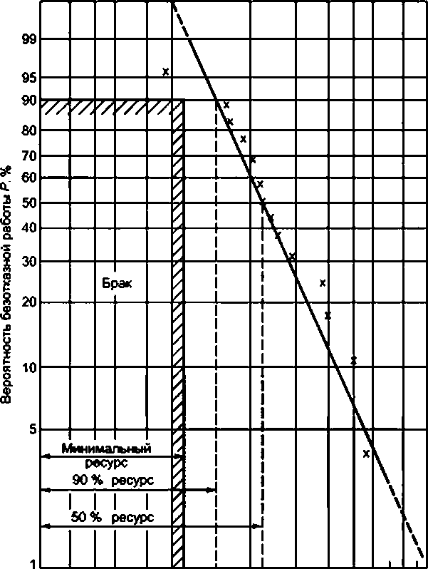
3-10-* 456 8 10-в 2 3 456789
Число циклов N. тью.

Рисунок В.1
Примечание — Отказом считают поломку листа или проседание рессоры (уменьшение стрелы выгиба)
более чем на 20 % деформации рессоры при изменении нагрузки от статической до максимальной (no В.3.1.4).
В.1.2 Периодические ресурсные испытания рессор проводят с целью периодической проверки соответствия
минимальному и 50 % ресурсу, полученному при определительных ресурсных испытаниях.
В.1.3 Перед испытаниями определяют упругую характеристику рессоры — зависимость между нагрузкой,
действующей на рессору, и ее деформацией.
В. 1.4 Определительные ресурсные испытания проводит предприятие — изготовитель рессор массового
производства в течение не более полугора лет после начала выпуска по основной технологии и повторяет по
требованию предприятия — разработчика КД или потребителя е случае внесения изменений в конструкцию или
технологию.
Ресурсы, определенные по В. 1.1. согласовывают с предприятием — разработчиком АТС.
В. 1.5 Периодические ресурсные испытания проводит предприятие — изготовитель АТС не реже одного раза
8 6 мес.
Допускается проводить определительные и периодические испытания предприятию — разработчику КД.
В. 1.6 Устанавливают следующее минимальное количество испытуемых рессор массового производства, шг.:
- 15 — для олределигегъных ресурсных испытаний:
- 3 — для периодических ресурсных испытаний.
В.1.7 Для рессор, изготовляемых небольшими количествами, объем испытаний устанавливают по согласо-
ванию сторон.
В.2 Оборудование и приборы для испытаний
В.2.1 Стенды для определительных и периодических ресурсных испытаний состоят из:
- механизма, обеспечивающего циклические прогибы рессор:
- механизма нагружения рессор для создания предварительной деформации:
- устройства для изменения хода:
- устройства для охлаждения рессор воздухом:
- счетчика числа циклов.
Рекомендуется применять устройство для принудительной остановки стенда при достижении заданного чис-
ла циклов или времени, а также устройства для контроля жесткости рессор без снятия их со стенда.
В.2.1.1 Применяемые устройства и приборы должны иметь следующие параметры:
- точность установки хода — ±1 мм:
- емкость счетчика циклов — не менее 1 млн циклов.
В.2.1.2 Мощность стенда и диапазон возможных ходов и частот выбирают в зависимости от типа испытуемых
рессор.
8.2.2 Установка для определения упругой характеристики рессоры
В.2.2.1 Установка состоит из пресса, обеспечивающего нагружение рессоры до значения Р с соблюдением
требований по 7.6.
В.2.2.2 Установка должна иметь системы измерения деформации и нагрузки, обеспечивающие точность из-
мерения ± 1 %.
8.3 Определение режима испытаний
8.3.1 Определение упругой характеристики рессоры
В.3.1.1 Перед определением упругой характеристики проводят осадку рессоры в соответствии с требовани-
ями КД.
В.3.1.2 Упругую характеристику рессоры определяют без заделки стремянками и с заделкой. Рекомендуется
устанавливать рессору на отрезке лонжерона с кронштейнами, то есть как 8 подвеске АТС.
Схема испытаний на подвижных тележках представлена на рисунке В.2. При наличии скользящего конца
тележки жестко связывают между собой штангой 1.
Длина штанги равна расстоянию между кронштейнами в реальной подвеске. Для рессор со скогьзящими
концами (нижняя схема на рисунке В.2) рекомендуется жесткое крепление в центре.
В.3.1.3 Момент затяжки гаек стремянок, конструкция заделки и ее сборка должны соответствовать требова-
ниям КД. которая передается изготовителю вместе с чертежом рессоры.
В.3.1.4 Упругую характеристику определяют с интервалом не более 20 % статической нагрузки, приходящей-
ся на рессору базовой модели АТС полной маосы. При отсутсгвгы данных статическую нагрузку принимают равной
контрольной.
Максимальной нагрузкой при определении характеристики рессоры считают нагрузку, которая вызывает де-
формацию рессоры, соответствующую моменту включения ограничителей хода рессоры е подвеске базовой мо-
дели АТС. Для сплошных резиновых ограничителей их включение определяют деформацией, равной 1/3 высоты,
а для полых — 2/3 высоты.
При отсутствии ограничителей максимальную нагрузку определяют по значению деформации рессоры, рав-
ной 1,5 прогиба рессоры при статической нагрузке.
Указанные выше данные представляет предприятие — разработчик АТС.
В.3.1.5 Деформацию рессоры измеряют как при нагрузке, так и при разгрузке.
В.3.1.6 По данным испытаний строят график упругой характеристики рессоры (рисунок В.2). на котором на
участке ± 25 мм от прогиба, соответствующего статической нагрузке, между линиями нагрузки и разгрузки проводят
среднюю линию, соответствующую упругой характеристике рессоры при отсутствии трения.
В.3.1.7 Жесткость рессоры при статической нагрузке (даН-см*²) определяют отношением приращения на-
грузки по средней линии характеристики при прогибе ± 25 мм от положения, соответствующего статической на-
грузке. к значению этого прогиба.
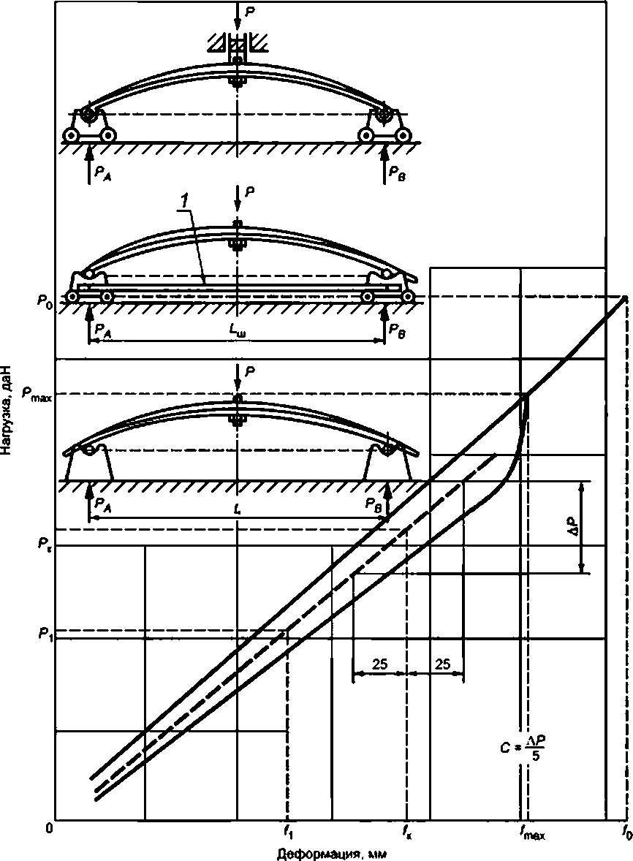
1 — штанга. Р — нагрузка. даН; С -- жесткость. даНсы'*
Рисунок 8.2

В.3.2 Определение режима определительных и периодических ресурсных испытаний
В.3.2.1 Режим ресурсных исгытаний рессор определяют следующими параметрами
- ходом стенда S. равным удвоенной амплитуде деформации рессоры;
- минимальной деформацией рессоры / {поджатие рессоры), равной разнице между деформацией рессоры
при статической нагрузке /_{с} и амплитудой деформации рессоры S/2.
В.3.2.2 Деформацию рессоры при статической нагрузке определяют по упругой характеристике рессоры с
заделкой как расстояние от оси ординат до точки пересечения средней линии упругой характеристики с горизон-
тальной линией, соответствующей статической нагрузке.
В.3.2.3 Ход стенда S определяют из условий, что амплитуда изменения напряжений в заделке о_{д} при испы-
таниях многолистовых рессор равна ± 3000 даНсм'². Многолистовые рессоры, напряжения которых при статиче-
ской нагрузке менее 3000 даН-см'². испытывают при пульсирующем цикле с амплитудой 3000 даН-см'². При этом
статическая нагрузка равна нулю.
При испытаниях малолистовых рессор допускается амплитуда напряжений ± 4500 даНсм⁻².
Для рессор, напряжение которых при статической нагрузке более 6000 даН-см⁻². амплитуду напряжений при
испытаниях допускается уменьшать по согласованию с предприятием — разработчиком АТС.
Ход стенда S вычисляют по формуле:
<В.1)
-2.
— амплитуда изменения напряжения. даН см
где о.
Г
о_{у} ■ — изменение напряжения при прогибе рессоры на 1 см, даН см⁻³;
■Т л
где С3 — жесткость рессоры в заделке при статической нагрузке. даН см⁻
К — коэффициент, зависящий от конструкции ресооры.
Для полуэллилтической несимметричной рессоры:
(В-2)
для полуэллилтической симметричной рессоры:
{В.З)
где £Wi — момент сопротивления рессоры, см³;

. , /С⁻
l = ly i— — длина рессоры с учетом заделки, см:
L_{p}. L_{A()}. Lgp — расчетные длины без учета заделки рессоры, ее переднего и заднего концов, см:
^ £ — длина переднего конца рессоры, см;
L,-L
Lg = Lgp длина заднего конца рессоры, см;
С. С3 — жесткость рессоры, соответственно с заделкой и без нее. определяют по упругой характеристике
(В.3.1.7), даН-см⁻¹.
В.4 Подготовка и проведение испытаний
В.4.1 Установка рессоры на стенде
В.4.1.1 Рессору устанавливают аналогично установке ее при испытаниях по определению упругой характе-
ристики с заделкой стремянками (no В.3.1).
В.4.1.2 Условие сборки рессоры должно соответствовать В.3.1.3.
В.4 1.3 Уситя от ползуна стенда к заделке рессоры передают:
- для несимметричных рессор и рессор с различной конструкцией концов — через подшипниковое устрой-
ство (нагрузочная штанга, подшипники качения и т. п.). обеспечивающее угловое перемещение рессоры:
- для симметричных рессор с одинаковой конструкцией концов допускается жесткое крепление к ползуну.
В.4.1.4 Установленную на стенд рессору подвергают предварительной деформации — поджагию рессоры
(по В.3.2.1).
В.4.2 При определительных ресурсных испытаниях рессор проседание рессоры измеряют через каждые
100 тыс. циклов.
При периодических ресурсных испытаниях проседание измеряют также у рессор, прошедших испытания до
микимагъного и 50 % ресурсов.
В.4.3 При периодических ресурсных испытаниях рессору считают выдержавшей испытание, если не наблю-
далось отказов до минимагъното ресурса.
В.4.4 Результаты периодических испытаний рессор до 50 % ресурса сообщают разработчику.
B.S Обработка результатов испытаний
В.5.1 Результаты определительных ресурсных испытаний включают в протокол.
В.5.1.1 Рекомендуемая форма протокола определительных ресурсных испытаний листовых рессор
Протокол №
определительных ресурсных испытаний листовых рессор
Тип рессоры и номер чертежа
Длина ширина число листов
Толщина листов и тип профиля
Дата изготовления и номер партии
Дата и место испытаний
Ход стенда поджатие рессоры частота колебаний стенда
Момент затяжки гаек стремянок, даН-м
Ответственный за определение минимального ресурса
Ответственный за испытания
инициалы, фамилия
инициалы, фамилия
Определяемый параметр | Порядковый номер рессоры
 | 1 | 2 | з | 4 | 5 | 6 | 7 | е | 9 | 10 | 11 | 12 | 13 | 14 | 1S
Число циклов до поломки,
тыс.
Комер поломанного листа и
место поломки («+* передняя
часть рессоры.«-» задняя
часть рессоры)
Расстояние от центра заделки
листа до центра усталостной
трещины, мм (отметить
расположение поломки на
стороне сжатия)
Наличие контактного трения
в месте поломки
Проседание после, тыс. циклов:
100
200
300
Заключение (90 % ресурс, минимальный ресурс, 50 % ресурс)

В.5.2 После проведения определительных ресурсных испытаний и обработки результатов составляют отчет,
содержащий:
- объект испытаний:
- упругую характеристику рессоры без заделки:
- упругую характеристику рессоры с заделкой:
- режим испытаний:
- данные испытаний:
- результаты металлографических исследований (объем исследований определяет специалист, проводящий
исследование);
- результаты исследований определения причин поломки:
- анализ результатов испытаний — определение минимального и 50 % ресурсов:
- выводы и предложения:
- дату проведения испытаний.
В.5.3 Результаты определительных ресурсных испытаний представляют графически в вероятностной сетке
распределения Вейбулла (рисунок В.1). По оси абсцисс откладывают число циклов до первого отказа рессор (по-
ломка листа, проседание рессоры), по оси ординат — вероятность отсутствия отказов, соответствующую проценту
не сломанных при данном числе циклов рессор.
Для построения графика из протокола испытаний выписывают данные по ресурсу испытанных рессор в по-
рядке возрастания (таблица В.1).
Определяемый  параметр | Порядковый номер рессоры
 | 1 | 2 | Э | 4 | 5 | б | 7 | б | 9 | то | it | t2 | 13 | u | IS
Число циклов N  до поломки, тыс. | 95 | 160 | 160 | 190 | 201 | 207 | 210 | 220 | 245 | 260 | 295 | 395 | 400 | 550 | 750
Процент несло-  манных рессор  при данном  числе цпслов  _{р =} 15.7-л_{М00}  15.4 | 95.5 | 89.0 | 82.0 | 76.0 | 69,0 | 63.0 | 56.5 | 50.5 | 43.5 | 37.0 | 30.5 | 24.0 | 17.5 | 11.0 | 4.5
Таблица В.1
Процент несломанных реосор (вероятность безотказной работы) вычисляют по формуле:
Р-
п - л, + 0.7
л+0.4
100.
(В.4)
|де п — количество испытанных рессор;
л,-— количество сломанных рессор.
Например, если испытано 15 рессор (л = 15). то при поломке пятой рессоры (л, = 5). р = —-100 = 69.5 %.
15,4
то есть вероятность безотказной работы до 201 тью. циклов остальных 10 рессор (л - л,) будет равна 69,5 %.
Таким образом на график наносят 15 точек.
По полученным точкам строят прямую. При необходимости уточнения положения прямой применяют урав-
нение регрессии.
Для определения 90 и 50 % ресурсов проводят горизонтальные гынии. соответствующие 90 и 50 % вероят-
ности отсутствия поломок.
Расстояния в циклах от оси ординат до точек пересечения горизонтальных линий с проведенной по точкам
прямой равны 90 и 50 % ресурсам. Минимальный ресурс составляет 0.75 от 90 % ресурса.
Например, на рисунке В.1 минимальный ресурс равен 112.5 тыс. циклов. 90 % ресурс — 150 тыс циклов.
50 % ресурс — 220 тью. циклов.
В.5.4 После проведения периодических ресурсных испытаний по их результатам составляют акт. Все рессо-
ры. не выдержавшие испытания, подвергают металлографическим исследованиям. Данные металлографических
исследований, анализ причин недостаточного ресурса и предложения по мероприятиям для его увеличения прила-
гают к акту. После проведения мероприятий по улучшению качества рессор периодические испытания повторяют.
УДК 629.11.012.853:006.354 МКС 43.040.50
Ключевые слова: листовые рессоры, автомобильные транспортные средства, требования безопасно-
сти. параметры и размеры, испытания, транспортирование и хранение, указания по эксплуатации

